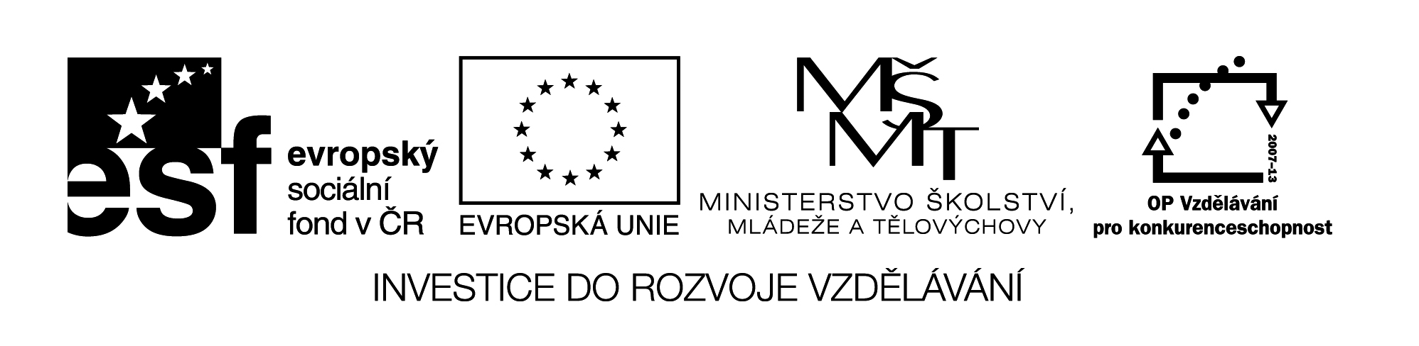

**Název školy:** Střední průmyslová škola, Ostrava - Vítkovice, příspěvková organizace

**Autor:** Mgr. Lenka Hrušková

**Datum:** 14. 6. 2012

**Název:** VY_32_INOVACE_5.3.6

**Číslo projektu:** CZ.1.07/1.5.00/34.0125

**Téma:** Rysy české, evropské poezie a prózy 20. a 30. let 20. století – pracovní list (Karel Poláček)

**Anotace:** Pracovní list slouží k seznámení s dílem Karla Poláčka. Studenti si zároveň osvojí několik literárních pojmů.

Testové úlohy a cvičení jsou autorsky vytvořeny přímo pro učební materiál.

**KAREL POLÁČEK**

**BYLO NÁS PĚT**

(…)

My, kteří bydlíme v Palackého ulici, jsme přátelé, ale ostatní jsou nepřátelé. My jsem ti nejudatnější, pročež jsme postrachem všech nepřátel.

Kteří jsou nepřátelé: To jsou Ješiňáci, ti nejzlejší. Ostávají v Chaloupkách, jsou zrzaví a mají obličeje pihovaté, takže jsou kropenatí jako boby, zvané řezníci. Jejich území se rozprostírá od hostince Na Purku, zabírá nádraží a cihelnu a táhne se až k dělnickým [domkům](javascript:void(0)) zvaným Na Zavadilce. S nimi sousedí Dražáci, ale ti jsou zas falešní. Nejraději by na obě strany. Jednou jsou s námi, podruhé zase s Ješiňáky. Ale jsou víc pro sebe a každému se posmívají. Jednoho Dražáka vedl pan Letovský, strážník, na obec, protože dal Ducbabovi [kamenem](javascript:void(0)) do hlavy. On brečel a jeho tatínek, co je holič, řekl, že to dá soudu. Dražák dražácká na obci lhal, že ne, že nikdy neměl kámen v ruce, ale já ho dobře znám, je to Bednařík, [ten](javascript:void(0)) je ze všech nejhorší, nikoho nenechá. Bednaříkovi jedí psy a kočky. Bednačík má trojku z mravů.

Avšak největší naši napřátelé jsou Habrováci, to jsou ti nejhorší sprosťáci. Habrováci i do školy nosí plné kapsy kamenů. Mají přesilu. Jejich mravy jsou špatné, zvyky ošklivé. Povahy jsou nesnášenlivé. Často bývají po škole. Ve škole sedí v oslovských lavicích, protože neprospívají a také vyrušují a na jiné to svádí. Ruce si nemyjí, také [krk](javascript:void(0)) mívají špinavý a pan [učitel](javascript:void(0)) je posílá do umývárny. Tuhle povídal, že by si Habrováci [mohli](javascript:void(0)) za ušima sázet brambory, všichni se smáli, oni měli vzteka. A pan katecheta říká: „Vy, Habrováci, jste plémě amalekitské, Bohu nemilé a lidem protivné."

Území Habrováků se rozprostírá po obou březích potoka javornického. Obyvatelé se živí chovem husí a soukenictvím. Někteří se oddávají pašerátství, pročež musejí chodit s četníkem na okres. Mnozí úpí ve vězení pro špatné skutky. Habrováci každému nadávají. Běda cizinci, který by se odvážil do jejich [země](javascript:void(0)) bez průvodu rodičů nebo jejich zástupců.

Válka s Habrovou počíná se obyčejně na podzim, když rolníci sklidí, radují se z hojné úrody a ze stodol se ozývá bouchání cepů. Tehdy naši vystoupí na stráň, z níž možno shlédnouti celou zemi habrovskou až k obzoru, kde sousedí s územím lukavickým. Oko se pokochá úchvatnou vyhlídkou a ústa z plných hrdel spustí potupnou píseň, která jest Habrovským proti mysli. (…)

1. Kdo je vypravěčem příběhu? Můžeme to poznat již z ukázky?
2. Najděte v textu charakteristiku. Proč působí komicky?
3. Vypište z ukázky slova a spojení, která už dnes v běžné mluvě nepoužíváme.
4. Popisem jaké události patrně ukázka pokračuje?
5. Co víte o osudech autora?
6. V jakých novinách Karel Poláček působil? S kým zde spolupracoval?
7. Vyjmenujte útvary publicistického stylu.